АДМИНИСТРАЦИЯ ХОЛМСКОГО МУНИЦИПАЛЬНОГО РАЙОНА

П О С Т А Н О В Л Е Н И Е

27 февраля 2019 года № 93

г. Холм

О предоставлении разрешения на условно разрешенный вид использования земельного участка

В соответствии со статьей 39 Градостроительного кодекса Российской Федерации, Правилами землепользования и застройки Холмского городского поселения Холмского муниципального района Новгородской области, утвержденными решением Совета депутатов Холмского городского поселения от 21.03.2017 № 54, на основании заключения о результатах публичных слушаний, Администрации Холмского муниципального района ПОСТАНОВЛЯЕТ:
1. Предоставить Колесовой Светлане Николаевне разрешение на условно разрешенный вид использования земельного участка: «для ведения личного подсобного хозяйства» в территориальной зоне ОД-2 зона обслуживания населения с кадастровым номером 53:19:0010213:ЗУ1, площадью 900 кв. м., по адресу: Новгородская область, Холмский район, Холмское городское поселение, г. Холм, ул. Свердлова, з\у 4.
2. Отменить постановление Администрации Холмского муниципального района от 06.02.2019 № 54 «О предоставлении разрешения на условно разрешенный вид использования земельного участка».
3. Разместить настоящее постановление на официальном сайте Администрации Холмского муниципального района в информационно телекоммуникационной сети «Интернет».

Первый заместитель  Главы администрации  муниципального района | Т. А. Прокофьева

Схема расположения земельного участка или земельных участков
на кадастровом плане территории
Условный номер земельного участка
Площадь земельного участка 900 м²
Обозначение характерных точек границ | Координаты, м
Обозначение характерных точек границ | X | Y
1 | 2 | 3
1 | 424676.73 | 2170113.82
2 | 424677.17 | 2170125.09
3 | 424676.02 | 2170152.83
4 | 424649.34 | 2170150.35
5 | 424649.39 | 2170149.67
6 | 424650.00 | 2170140.88
7 | 424653.64 | 2170141.10
8 | 424654.05 | 2170131.18
9 | 424653.55 | 2170117.19
10 | 424653.47 | 2170114.72
1 | 424676.73 | 2170113.82

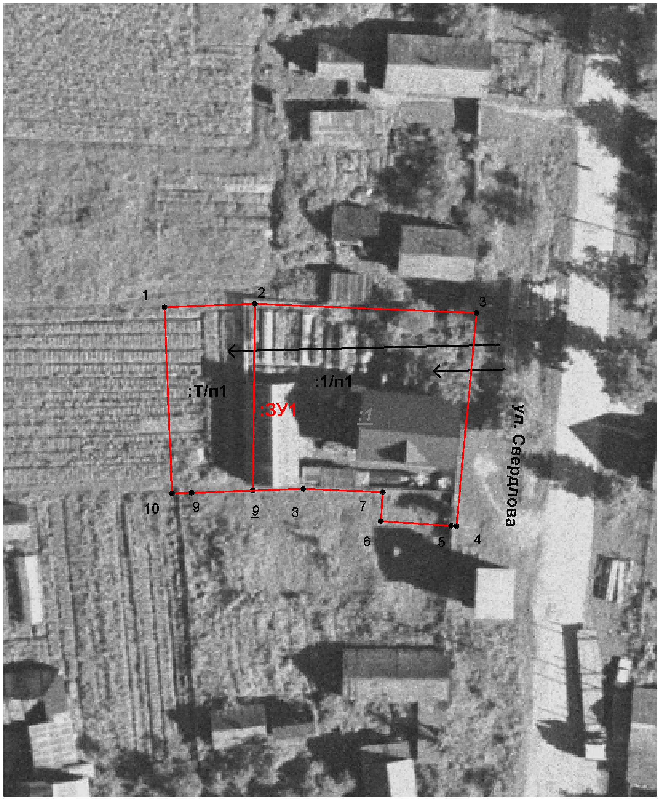

Условные обозначения:

- образуемый земельный участок

